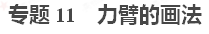
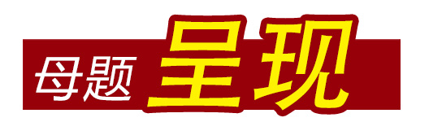
【母题来源1】 2017年烟台卷
【母题原题】 如图为吊车起吊货物的工作示意图，请在图中画出动力、阻力和阻力臂．
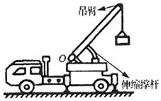
【答案】如下图所示
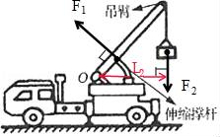
【解析】
由图知，吊车起吊货物时，O是支点，撑杆施加的是动力F₁，方向与吊臂垂直；货物施加的是阻力F₂，方向竖直向下；从支点到阻力作用线的垂线段是阻力臂L₂．如上图所示。
【母题来源2】 2017年广州卷
【母题原题】 用力把门推开，弹性绳会被拉长。如图16，门处于静止状态。
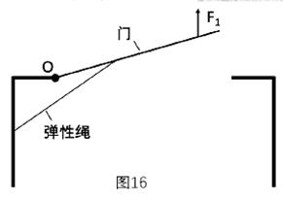
（1）画出弹性绳对门的拉力的示意图；
（2）O为支点，画出的力臂；
（3）根据杠杆的平移条件_______________________可知 __________（选填“>”、“=”、“<”）。
【答案】（1）如图所示；（2）如图所示；
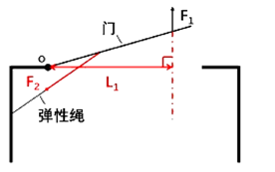
（3） <
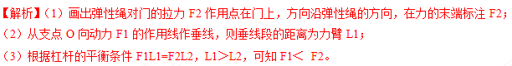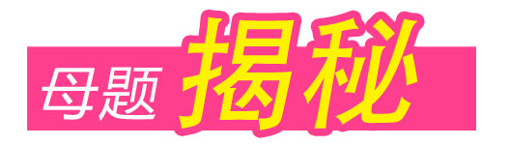
【难点中心】在学习杠杆时，感到力臂是最难画的，实际上那是你没有掌握正确的作图方法。画出杠杆的力臂，重点是掌握作图方法，杠杆的问题再变，画力臂的方法是不变的，只要掌握住力臂的画法，杠杆的力臂就能正确找出，杠杆问题就能迎刃而解。实际上，杠杆的力臂就是一条垂线段，就是数学上的点到直线的距离。学科网
【考点难点突破】
【知识链节】
1．定义：在力的作用下绕着固定点转动的硬棒叫杠杆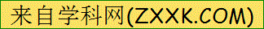。
说明：①杠杆可直可曲，形状任意。
②有些情况下，可将杠杆实际转一下，来帮助确定支点。如：鱼杆、铁锹。
2．五要素——组成杠杆示意图。[来源:学*科*网Z*X*X*K]
①支点：杠杆绕着转动的点。用字母O 表示。
②动力：使杠杆转动的力。用字母 F₁ 表示。
③阻力：阻碍杠杆转动的力。用字母 F₂ 表示。
说明：动力、阻力都是杠杆的受力，所以作用点在杠杆上。
动力、阻力的方向不一定相反，但阻力与杠杆的转动的方向相反
④动力臂：从支点到动力作用线的距离。用字母l₁表示。
⑤阻力臂：从支点到阻力作用线的距离。用字母l₂表示。
【技能方法】
1．画力臂方法：一找支点、二画线、三连距离、四标签
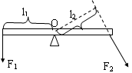
（1）找支点O；（2）画力的作用线（虚线）；（3）画力臂（过支点垂直力的作用线作垂线）；（4）标力臂（大括号）。
2．解决杠杆平衡时动力最小问题：此类问题中阻力×阻力臂为一定值，要使动力最小，必须使动力臂最大（动力作用点与支点的连线是力臂时最省力），要使动力臂最大需要做到。
（1）在杠杆上找一点，使这点到支点的距离最远；[来
（2）动力方向应该是过该点且和该连线垂直的方向。

【母题1】新型铝合金门安装有扳动式把手如图所示，请你画出门手柄所受压力F的力臂。
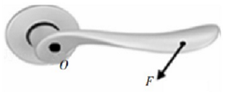
【答案】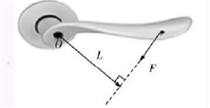
【解析】首先延长力F的作用线，然后由支点O向F的作用线作垂线，垂线段的长度即为F的力臂L，如图所示：
【母题2】 如下图所示，在杠杆的A点施加一个力F,能使杠杆处于平衡状态。请准确地画出在A点施加最小的力F的示意图及其力臂。
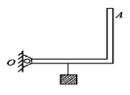
【答案】略
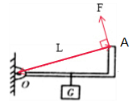
【母题3】 如下图所示，在杠杆的A点施加一个力F,能使杠杆处于平衡状态。请准确地画出在A点施加最小的力F的示意图及其力臂。
【答案】略
【解析】根据杠杆平衡条件，要想动力最小，动力臂就要最大，因为支点是O点，当力作用在A点，OA为力臂时，力臂最长、动力最小，如图所示：
【母题4】 如图所示，不计重力的杠杆OB可绕O点转动，重为6 N的重物P悬挂在杠杆的中点A处，拉力F₁与杠杆成30°角，杠杆在水平位置保持平衡，请在图中画出拉力F₁的力臂.
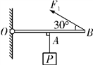
【答案】图略。
【解析】过支点O做动力F1作用线的垂线，则OC为动力臂。图示如下：
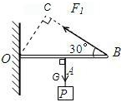
【母题5】 图甲是打开的汽车后备箱盖，它被液压杆支撑（不计后备箱盖重）。关箱盖时，它可看作一个杠杆，图乙是其简化图：O是支点，F₂是液压杆作用在A点的阻力。请在图乙中画出：
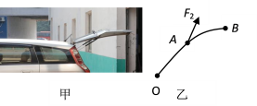
①阻力臂l₂；
②在B点关上后备箱盖的最小动力F₁及其力臂l₁。
【答案】略
【解析】动力最小，即动力臂最长，从支点到动力作用点的距离作为动力臂最长，也就是最省力，即OB作为动力臂最省力，阻力方向向上，因此动力方向向下，阻力臂为支点到阻力作用线的距离，如下图所示：
